**Лапец Катерына Янкова (Łapciowna Katerzyna)**

26 февраля 1796 г – крещение (НИАБ 136-13-894, лист 28, №24/1796-р (ориг)).

Лист 28. **Метрическая запись №24/1796-р (ориг).**

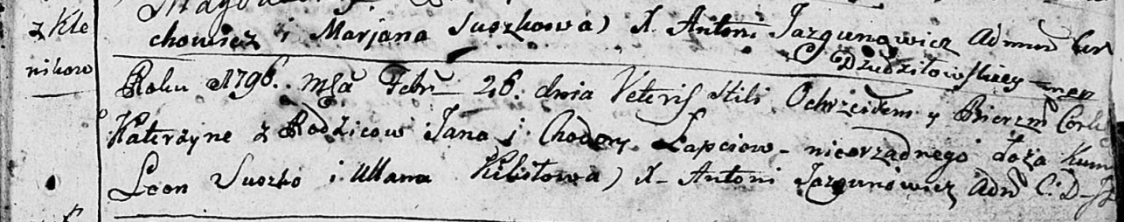

Дедиловичская Покровская церковь. 26 февраля 1796 года. Метрическая запись о крещении.

Łapciowna Katerzyna – незаконнорожденный сын родителей с деревни Клинники.

Łapaс Jan – отец.

Łapciowa Chodora – мать.

Suszko Leon - кум.

Kikiłowa Ullana - кума.

Jazgunowicz Antoni – ксёндз.